
Česká republika – Olomoucký, Zlínský kraj
VY_32_INOVACE_20_ZEMĚPIS_Česká republika olomoucky, zlinsky kraj
Dětský domov, Základní škola, Střední škola Duchcov, Školní 1, příspěvková organizace
Registrační číslo: cz.1.07/1.4.00/21.0559
Jana Hoffmannová
Olomoucký kraj
- Rozloha: 5 267 km²
- Počet obyvatel: 672 000 obyvatel
- Krajské město: Olomouc
- Poloha: střední a severozápadní Morava
- Okresy: Olomouc, Jeseník, Šumperk, Prostějov, Přerov
- Většé města: Olomouc, Jeseník, Šumperk, Prostějov, Přerov, Litovel, Hranice, Mohelnice, Zábřeh
- Sousední kraje: Moravskoslezský, Zlínský, Jihomoravský, Pardubický + Polsko
- Povrch
  - Jeseník (Praděd)
  - Chřiby
  - Oderské hory
  - Hornomoravský úval
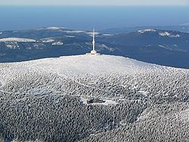
- Vodstvo
  - Řeky – Morava, Haná, Bečva, Odra
  - Minerální prameny – Teplice nad Bečvou, Lipová–lázně, Velké Losiny, Jeseník (Priesznicovy lázně)
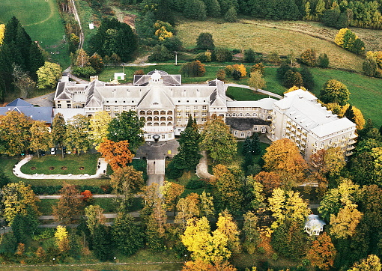
- Hospodářství
  - Zemědělství
    - Oblast Haná (jedna z nejúrodnějších částí kraje
      - Sladovnický ječmen, cukrovka, pšenice
      - Ovoce, zelenina
      - Pastevnictví + živočišná výroba
  - Průmysl
    - Strojírenství
    - Oděvní průmysl
    - Potravinářský průmysl
- Historické, kulturní a přírodní zajímavosti
  - NPR – Šerák – Keprník (Jeseníky)
  - ChKO – Jeseníky
  - Hrady
    - Bouzov
    - Štenberk
    - Zřícenina hradu Helfštýn
  - Zámek Jánský Vrch
  - NKP papírna Velké Losiny (výroba ručního papíru)
  - Památník obětem 2. světové války Javoříčko
  - Mladečské jeskyně
  - Olomoucký orloj
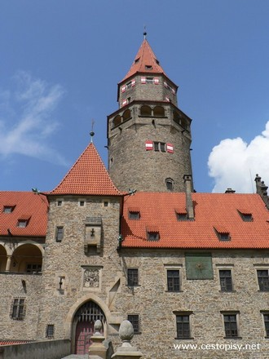

Otázky
- Ve Kterém městě najdeš Valašské muzeum v přírodě?
  - Rožnov pod Radhoštěm
  - Zlín
  - Valašské Meziříčí
- Víš kde se v Olomouckém kraji do dnešního dne vyrábí ruční papír?
  - Jeseník
  - Velké Losiny
  - Olomouc

Zlínský kraj
- Rozloha: 3964 km²
- Počet obyvatel: 590 000 obyvatel
- Krajské město: Zlín
- Poloha: jihovýchod Moravy
- Okresy: Zlín, Uherské Hradiště, Vsetín, Kroměříž
- Další města: Zlín, Uherské Hradiště, Vsetín, Kroměříž, Valašské Meziřící, Rožnov pod Radhoštěm, Uherský Brod, Otrokovice
- Sousední kraje: Moravskoslezský, Olomoucký, Jihomoravský + Slovensko

- Povrch
  - Převážně hornatý – Bílé Karpaty, Javorníky, Moravskoslezské Beskydy, …
  - Úžiny podél řeky Moravy
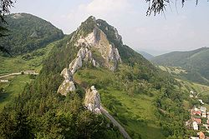
- Vodstvo
  - Morava + její přítoky – Bečva, Olšava

- Hospodářství

  - Zemědělství
    - Brambory, len, oves
    - Pastevectví
    - Vinná réva
  - Průmysl
    - Těžba stavebních materiálů – cihlářská hlína, štěrkopísky, vápna
    - Obuvnický průmysl – Zlín (Baťa)
    - Strojírenství – Uherský Brod, Kunovice – výroba zbraní, Kunovice – letecké závody
    - Potravinářský průmysl

- Historické, kulturní a přírodní památky
  - Hrady a zámky – Buchlov, Vizovice, Buchlovice, Kroměříž
  - Radhošť – nejvýznamnější vrchol Moravskoslezských Beskyd, sousoší Cyrila (Konstantina) a Metoděje
  - Rožnov pod Radhoštěm – skanzen
  - Lázně Luhačovice
  - Velehrad, Hostýn – poutní místo
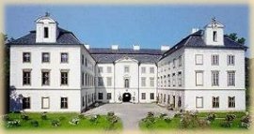

Kontrolní otázky
- Výrobou čeho se zabývala Baťova továrna ve Zlíně?

- Které město nepatří do Zlínského kraje?
Uherský Brod, Vsetín, Karviná, Otrokovice

- Sousedí Zlínský kraj s krajem Vysočina?

Odpovědi Olomoucký kraj:
- Ve Kterém městě najdeš Valašské muzeum v přírodě?
  - Rožnov pod Radhoštěm
- Víš kde se v Olomouckém kraji do dnešního dne vyrábí ruční papír?
Velké Losiny

Odpovědí Zlínský kraj:
- Výrobou čeho se zabývala Baťova továrna ve Zlíně?
Výroba obuvi

- Které město nepatří do Zlínského kraje?
Uherský Brod, Vsetín, Karviná, Otrokovice

- Sousedí Zlínský kraj s krajem Vysočina?
Ne

Odkazy:
http://cs.wikipedia.org/wiki/Praděd
http://www.lazenskepobyty.cz/lazne-jesenik/
http://www.cestopisy.net/140-hrad-bouzov.php
http://cs.wikipedia.org/wiki/Bílé_Karpaty
http://zamek-viz.hyperlink.cz/

